YAZ STAJI HAKKINDA GENEL BİLGİLER

- Staj yönergede* yazıldığı gibi en erken 2. Sınıfın bitimin yazında ya da 3. Sınıfın bitiminin yazında yapılabilir. (*Mühendislik ve Mimarlık Fakültesinde stajlar en erken dördüncü yarıyılı ve altıncı yarıyılı izleyen yaz aylarında her biri 30 iş günü olmak üzere toplam 60 iş günü olarak yapılır.)
- Öğrenci iki stajını tek seferde yapması için 3.sınıfın yaz bitiminde ya da 4. Sınıfın yaz bitiminde toplamda 60 iş günü staj yapabilir. Toplamda 60 iş günü staj, ayrı zorunlu formlarda ve ayrı defterlerde gösterilmesi zorunludur.
- ÇAP öğrencileri bölümün zorunlu staj esaslarına uygun staj yapmak zorundadır. (Uçak mühendisliği için 2 zorunlu stajı için, ayrı zorunlu staj formu ve staj defteri iletmelidirler.)

STAJ BAŞVURUSU HAKKINDA BİLGİLER

- İlk olarak staj yeri bulmak ve kararlaştırmak. (30 iş günü olması zorunludur.)
Staj yeri bulmak öğrencinin kendi sorumluluğundadır.
İlk staj için kurumda imalat mühendisi, makine mühendisi ya da uçak mühendisi (en az 1 mühendis) bulunmak zorunludur. Bu mühendis staj sonunda öğrencinin defterini kontrol edecek ve imzalayacaktır. Staj yeri yurtiçi ya da yurtdışı olabilir. Ancak yurtdışı stajlarda üniversite öğrencinin sigortasını karşılamaz. Yurtdışı sigorta ödemesi öğrenci sorumluluğundadır.

- Staj yerini kararlaştıran öğrenci “ZORUNLU STAJ BELGESİ” ni doldurmak zorundadır. Burada önce öğrenci kendi ile alanları bilgisayar ortamnda doldurup sonrasında kuruma iletmelidir. Kurumun imza kaşe kısmında kesinlike kurumun imza kaşesi olmalıdır. Sonrasında öğrenci formda yazılı olan öğrenci kısmını imzalayıp, staja başlayacağı tarihten en az 15 gün öncesinden mmfstaj@gelisim.edu.tr adresine .pdf formatında mail iletmelidir.
Staj tarih aralığı belirlenirken dini bayram günleri dahil olmak üzere tüm resmi tatil günleri staj süresine dahil edilmemelidir. (Örneğin 15 Temmuz) Aksi halde imzalar tamamlanmış olsa dahi staj formu kabul edilmeyecek ve yeniden işlem yapılması istenecektir. (Cumartesi günü çalışan kurumların çalışma günü zorunlu staj formunda belirtilmelidir.) Bir staj süresi 30 iş günüdür. Zorunlu formda 30 iş günü olması zorunludur.

- Zorunlu staj formu onaylanan öğrencilere, öğrenci işleri tüm imzaları tamamlanmış zorunlu staj belgesini iletecektir. Buradan öğrencinin staja başlama durumu sisteme işlenir ve sigortasının yapıldığı anlaşılır. Öğrenci artık staja başlar durumdadır.

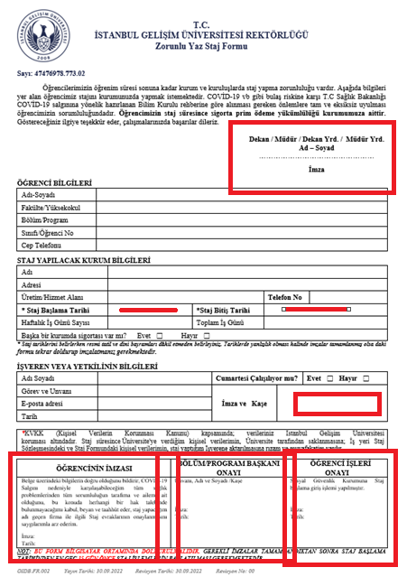

STAJ DEFTERİNİN DOLDURULMASI

- Staja başlayan öğrenci gün gün sitede linki verilen staj defterini doldurmak zorundadır. Defteri doldururken kullanılan dil resmi yazı dili (edilgen) olmalıdır. Konu ile ilgili destekleyici unsurlar (ekran alıntısı, fotoğraflar, çizimler ve denklemler) eklenmelidir. Yazılanlar çok kısa ya da kopyala/yapıştır yapılarak alınan gereksiz uzun ifadeler olmamalıdır. Bilgisayarda doldurulan defterler için, yazı tipi Times New Roman ve punto 12 olmalıdır. Büyük punto ile yazıp defteri dolu göstermeyiniz. Günlük/Roman gibi yazılmamalıdır. Defter ayrıca okunaklı olacak şekilde el ile okunaklı doldurabilir. (Çay içildi, kahve içildi, toplantı yapıldı vb.) Teknik detaylar belirtilmelidir. Staj formları günlük doldurulacaktır. Her bir sayfanın üzerinde tarih olması zorunludur.

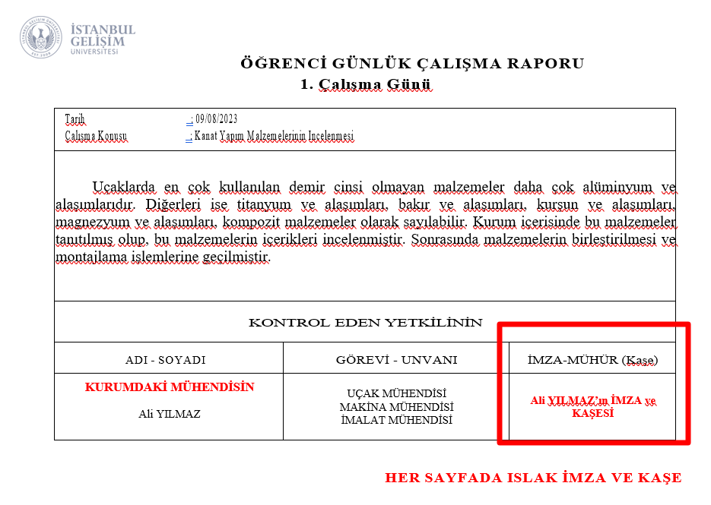
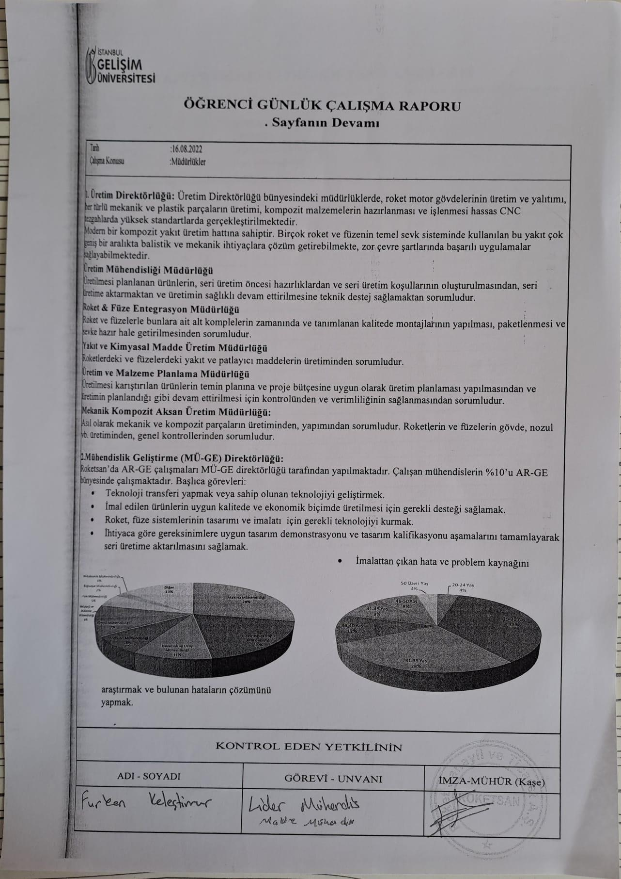
Defter en az 30 sayfa olmalı ve her günün işleyişi hakkında bilgi verilmelidir. Deftere ayrıca staj sırasında kurumda yapmış olduğu staj ile ilgili resimler, çizimler, analiz veya deney sonuçları konularak zenginleştirilebilir. STAJ DEFTERLERİ TEK TEK OKUNUYOR OLUP, AYNI YERDE STAJ YAPIP AYNI/BENZER İÇERİKLİ DEFTER TESLİM EDEN ÖĞRENCİLERİN STAJLARI REDDEDİLECEK VE HAKLARINDA DİSİPLİN İŞLEMLERİ BAŞLATILACAKTIR.

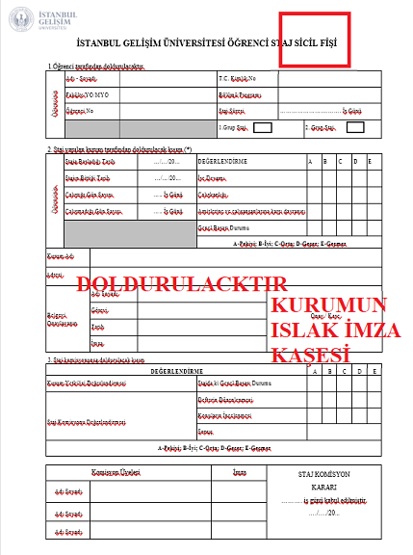

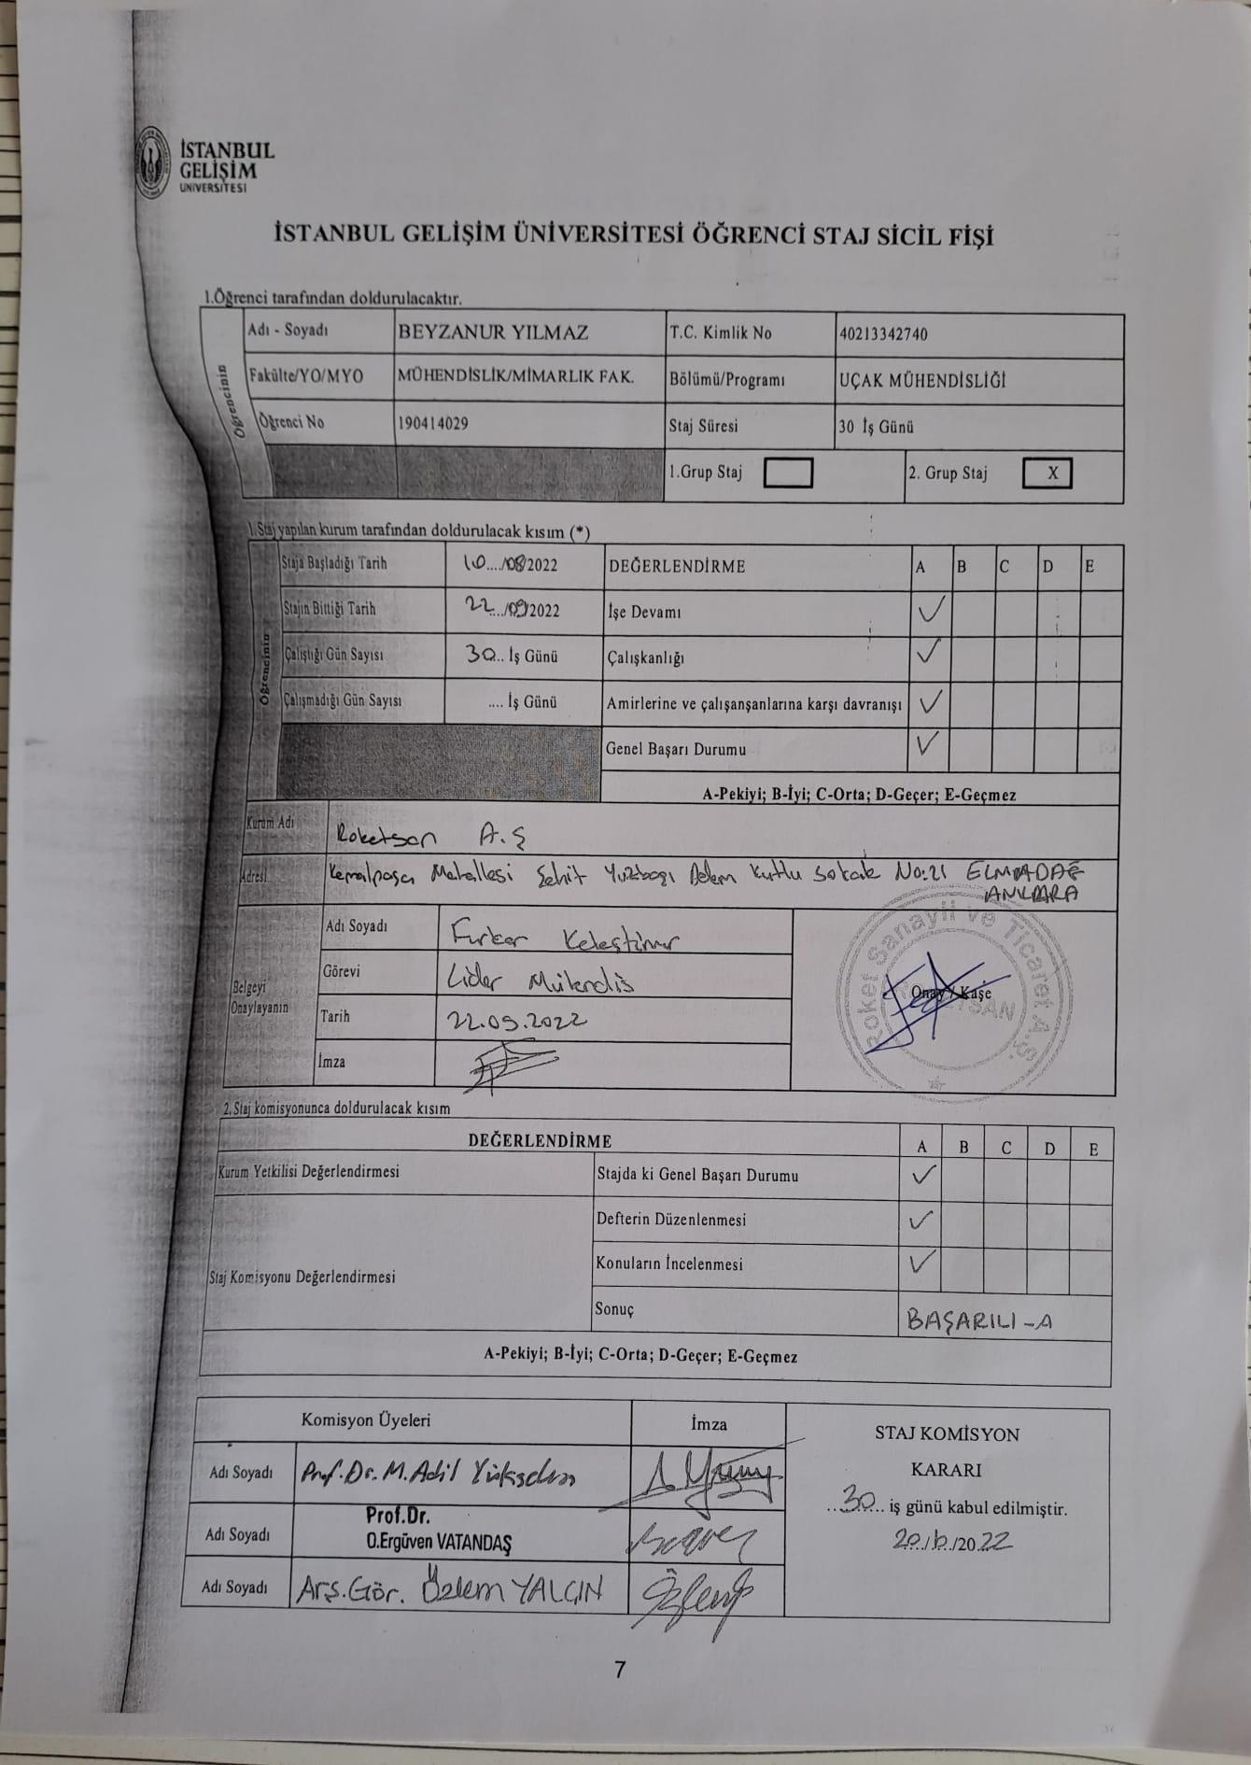
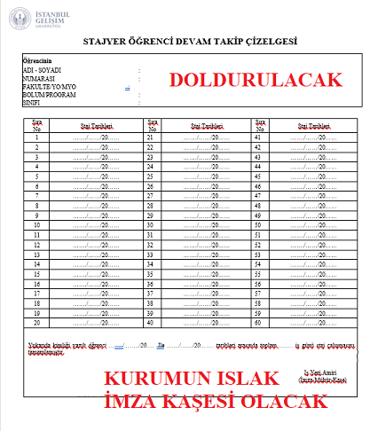

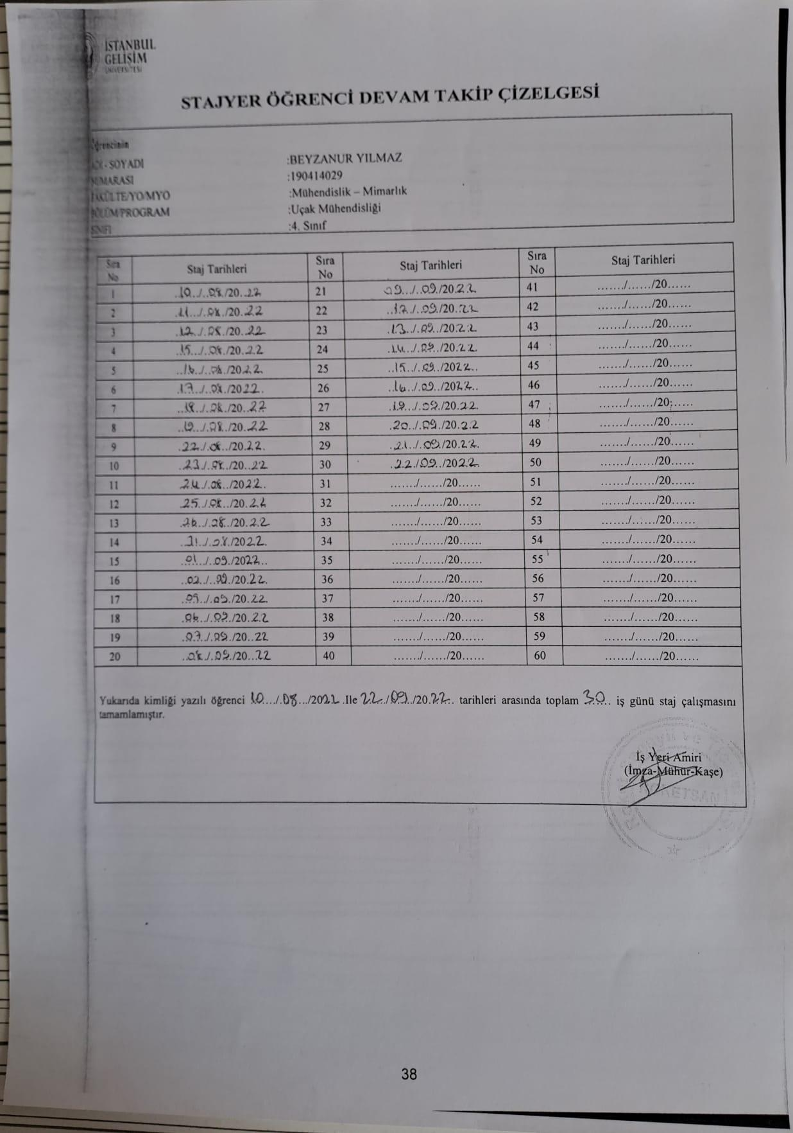

Lütfen İGÜ Staj Yönergesini dikkatli bir şekilde okuyunuz. (Web sitemizde bulunmaktadır.)
Staj içeriklerini dikkatli bir şekilde okuyunuz. (Web sitemizde bulunmaktadır.)
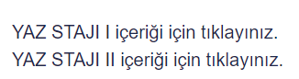

Staj defterinin doldurulması tamamen bittiğinde aşağıda ön kapak ve arka kapak resimleri belirtilen ciltleme işlemi gerçekleştirilmelidir. Defter sprial/telleme olmamalı, ön ve arka kapak sert kartondan olan ciltlenme yapılmalıdır.
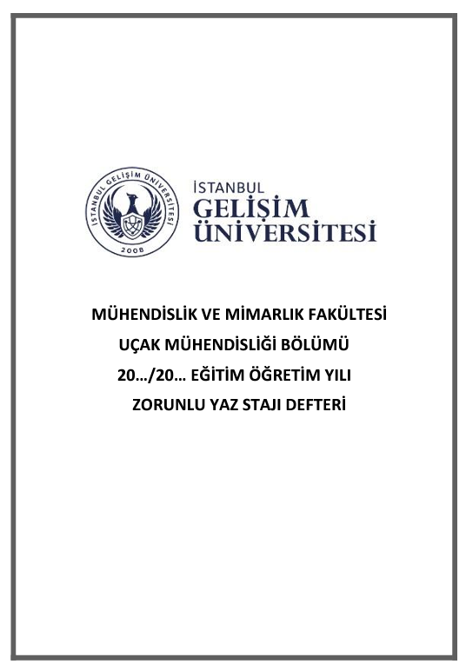
ÖN KAPAK ARKA KAPAK

Tüm diğer sorularınız için Arş. Gör. Özlem YALÇIN’a (oyalcin@gelisim.edu.tr) mail iletiniz.

Başarılar dileriz.

